Nederlands (English below)

Foto kandidaat  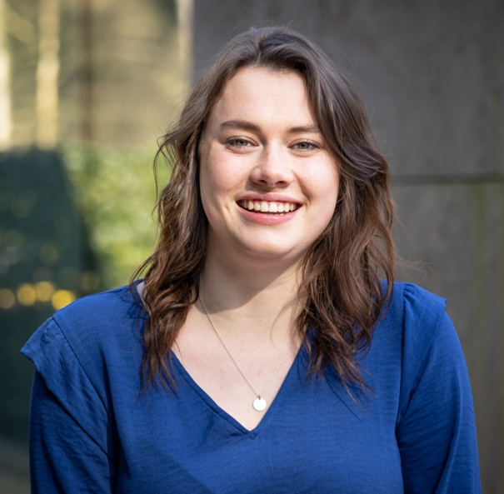 | Fractie: Fractie SAM | Positie op lijst: 1
 | Naam kandidaat: Marlijn Weren
Introductietekst
Hey! Ik ben Marlijn Weren en ik ben dit jaar de lijsttrekker bij Fractie SAM. Ik ben 20 jaar en op dit moment derdejaars Psychologie student. In de afgelopen jaren ben ik actief geweest bij studentenvereniging T.S.V. Plato waar ik ook veel verschillende commissies heb gedaan en zo bijvoorbeeld ook met de Introductie Commissie de TOP week voor Plato heb mogen organiseren. Daarnaast ben ik ook aangesloten bij dames dispuut Furiae waar ik dit jaar ook in het bestuur zit. Naast commissies bij Plato ben ik nu ook al een jaar actief in de Campaign & Visibility commissie van SAM. Ik woon al een tijdje in Tilburg waar ik al veel mooie momenten mee heb mogen maken. De laatste jaren is er steeds meer aandacht voor het onveilig voelen in je eigen omgeving, maar toch komt ongewenst gedrag tegenwoordig nog veel te veel voor. Zelf heb ik ook gemerkt dat het nog steeds niet vanzelfsprekend is dat iedereen zich op zijn gemak voelt. Ik wil mij daarom inzetten voor een positieve studieomgeving waarin niemand zich onveilig voelt, we respectvol met elkaar omgaan en iedereen zijn talenten kan ontplooien. Help jij mij de Universiteitsraad in? Stem dan op 12, 13 en 14 april op #1!

English
Picture | Party: Student Party SAM | Position on list: 1
 | Name candidate: Marlijn Weren
Tekst
Hey! I'm Marlijn Weren and I'm this year's list leader at Student Party SAM. I'm 20 years old and I'm currently a third year Psychology student. In the past years I've been active in student association T.S.V. Plato where I've been on many different committees. For example, I've been able to organize the TOP week for Plato with the Introduction Committee. I am also a member of sorority Furiae, where I am also on the board this year. Besides Plato committees, I am also active in the Campaign & Visibility committee of SAM. I have been living in Tilburg for a while now and have experienced many great moments there. In recent years there has been more and more attention paid to feeling unsafe in your own environment, but undesired behavior is still far too common. I have also noticed that it is still not obvious that everyone feels at ease. That is why I want to dedicate myself to a positive study environment in which nobody feels unsafe, we treat each other with respect and everyone can develop their talents. Will you help me get on the University Council? Then vote for #1 on April 12, 13 and 14!

Nederlands (English below)
Foto kandidaat  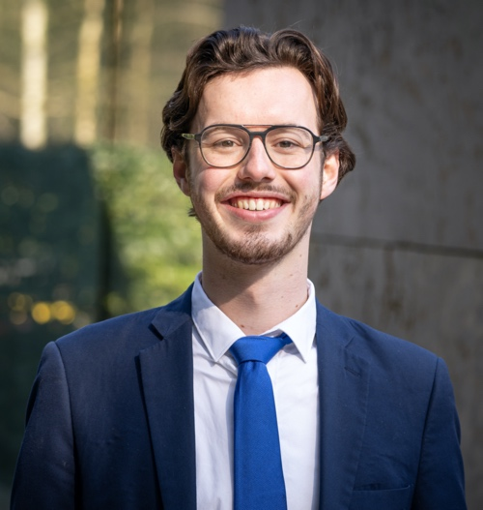 | Fractie: Fractie SAM | Positie op lijst: 2
 | Naam kandidaat: Joost Lamers
Introductietekst
Mijn naam is Joost Lamers en dit jaar sta ik nummer twee op de lijst van Fractie SAM! Oorspronkelijk kom ik uit Boxmeer en in 2018 ben ik begonnen aan mijn studie Bedrijfseconomie. Momenteel zit ik in de afrondende fase van deze bachelor. Vanaf mijn eeste jaar ben ik actief bij het T.S.C. St Olof en hier heb ik dan ook in verschillende commissies gezeten. Samen met dertien andere jongens woon ik in een studentenhuis wat er voor zorgt dat het nooit saai is in de woonkamer. Met deze jongens ga ik ook regelmatig naar het nabijgelegen voetbalveld om een balletje te trappen.
Volgend jaar hoop ik een plekje te bemachtigen in de universiteitsraad om daar de studentenbelangen te kunnen vertegenwoordigen. Nu we gelukkig weer met zijn alle naar de campus mogen is het van groot belang dat hier ook de juiste faciliteiten aanwezig zijn voor alle studenten. Samen met Fractie SAM wil ik mij dan ook gaan inzetten voor goede en betaalbare faciliteiten. Denk hierbij bijvoorbeeld aan het effectiever gebruik maken van de aanwezige studeerplekken en het verbeteren van de Mensa. De verkiezingen zijn 12, 13 en 14 april. Kan ik op jou stem rekenen?

English
Picture | Party: Student Party SAM | Position on list: 2
 | Name candidate: Joost Lamers
Tekst
My name is Joost Lamers and this year I am number 2 on the list of Party SAM! Originally I am from Boxmeer and I started my study Businesseconomics in 2018. Currently I am in my final phase of my bachelor and I hope to finish it this year. In my first year I joined T.S.C. St Olof and here I participated in multiple committees. Together with thirteen other guys I live in a studenthouse. These guys make sure that there is no dull moment in the livingroom.
Next year I would like to represent the students’ needs in the university council. This year we can all finaly go back to campus after a long period of online education. For the return of students to the campus there is a big need for good and affordable student facilities. I would like to make more effective use of the available studyfacilities and improving the restaurant.
The elections are the 12th , 13th and 14th of april. Can I count on your vote?

Nederlands (English below)
Foto kandidaat  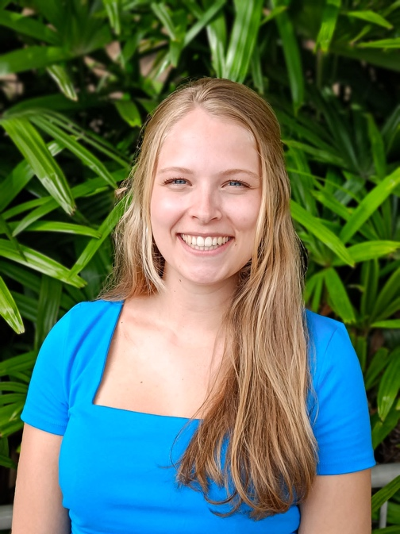 | Fractie: Fractie SAM | Positie op lijst: 3
Naam kandidaat: Mechteld
Castel

Introductietekst
Hi! Ik ben Mechteld Castel, 21 jaar en ik studeer psychologie. Dit jaar sta ik op plek 3 van de kandidatenlijst van Fractie SAM. Ik stel me dit jaar kandidaat, omdat ik het erg belangrijk vind dat geluisterd wordt naar de meningen en ideeën van studenten. Ik wil me daarom ook graag inzetten om daadwerkelijk zaken te veranderen en verbeteren op de universiteit. De zaken waar ik me komend jaar hard voor wil maken zijn flexibel onderwijs, welzijn van studenten en internationalisering.

Allereerst wil ik me inzetten voor het behouden en verbeteren van flexibel onderwijs, omdat ik het belangrijk vind dat alle studenten onderwijs kunnen volgen en zich verder kunnen ontwikkelen. Natuurlijk is het fantastisch dat veel lessen weer offline gegeven kunnen worden, maar de lessen die we tijdens de coronapandemie hebben geleerd over online onderwijs bieden mogelijkheden voor de toekomst. Lessen online aanbieden (live of on-demand), zorgt ervoor dat ook de studenten die niet naar college kunnen of willen komen, door bijvoorbeeld hun gezondheid of thuissituatie, onderwijs kunnen volgen. Ook biedt dit de mogelijkheid voor studenten om extracurriculaire activiteiten en trainingen te volgen die tijdens collegetijd plaatsvinden, wat zorgt voor verdere ontwikkeling en oriëntatie op de arbeidsmarkt. Een ander belangrijk punt vind ik welzijn van studenten. We hebben allemaal een klap gehad van de pandemie en het is een feit dat het welzijn van veel studenten is verslechterd. Ik wil me inzetten om dit te verbeteren en het taboe rondom (mentale) problemen te doorbreken. Een laatste punt waar ik me voor in wil zetten is internationalisering. Ik ben momenteel zelf op exchange in Tucson, Arizona in de Verenigde Staten en ik loop hier zelf tegen dingen aan waarvan ik denk dat buitenlandse studenten dit ook als probleem kunnen ervaren, denk aan contact leggen met andere studenten en natuurlijk het huisvestingsprobleem.

Kortom, een hoop kansen tot verbetering om Tilburg University een nog betere plek te maken dan het al is. Ik hoop dat ik de mogelijkheid krijg om deze verbeteringen ook daadwerkelijk door te voeren, dus stem Fractie SAM #3 op 12, 13 en 14 april!

English
Picture | Party: Student Party SAM | Position on list: 3
Name candidate: Mechteld
Castel

Tekst
Hi! My name is Mechteld Castel, I am 21 years old and I study psychology. This year I am number 3 on the candidate list of SAM. I have applied as a candidate, because I find it important that the ideas and opinions of students are heard. I would like to get a seat in the university council, to be able to actually change and improve things at the university. The topics I would like to address next year are flexible education, student wellbeing and internationalization.

First of all, I would like to focus on the continuation and improvement of flexible education, because I think it is important that all students can follow education and develop themselves. Of course it is amazing that a lot of classes are being held offline again, but the lessons we have learned during the COVID-19 pandemic regarding online education provide us with possibilities. Offering classes online (live or on-demand) ensures that students who cannot come to campus, e.g. due to their health or home situation, can still follow education. Furthermore, it gives students the opportunity to follow extracurricular activities and trainings which take place during lecture time. This ensures further development and orientation on the labor market. Another point I would like to focus on is student wellbeing. We have all felt the impact of the pandemic and the wellbeing of students has declined. I would like to improve this and put an effort towards breaking the taboos around (mental) problems. A last point I would like to focus on is internationalization. Right now, I am doing my minor at University of Arizona in Tucson, United States of America. Here, I have come across certain problems which could also be a problem for international students, e.g. meeting other students and, of course, the housing problem.

As you can see, I see a lot of opportunities for improvement to make Tilburg University an even better place than it already is. I hope to get the chance to make those improvements, so vote SAM #3 on the 12th, 13th, and 14th of April!

Nederlands (English below)
Foto kandidaat  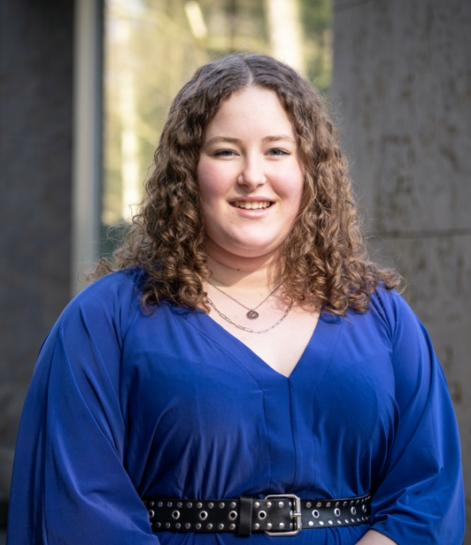 | Fractie: Fractie SAM | Positie op lijst: 4
Naam kandidaat: Meike
Hendriks

Introductietekst
Mijn naam is Meike Hendriks en ik ben 19 jaar oud. Ik kom oorspronkelijk uit Gemert, een dorp in Oost-Brabant. Momenteel zit ik in mijn tweede jaar van de opleiding Communicatie- en Informatiewetenschappen. In mijn vrije tijd ben ik ook actief bij studentenvereniging Plato en mijn genootschap Phi Omega Chi. Daarnaast ben ik al 2 jaar actief in commissies bij studentenfractie SAM. Dit jaar ben ik nummer #4 van de lijst van SAM! Hierdoor heb ik kans om aankomend jaar alle studenten van Tilburg Universiteit te vertegenwoordigen in de universiteitsraad.Ik ben altijd op zoek naar een uitdaging en ik haal er veel voldoening uit om mee te kunnen praten over belangrijke onderwerpen die spelen op de universiteit en uiteindelijk een verschil te kunnen maken in het onderwijs dat we aanbieden op Tilburg Universiteit.

Zeker post-corona is het van belang dat het onderwijs wordt aangepast aan de tijd waarin we nu leven. Aankomend jaar wil ik me daarom graag inzetten voor het innoveren van het onderwijs door het aanbieden van blended learning. Dit is een mengvorm van face-to-face en digitale leertechnieken, zoals bijvoorbeeld kennisclips. Met behulp van blended learning wordt effectief, efficiënt en flexibel leren mogelijk gemaakt. Deze vorm van onderwijs maakt het mogelijk om zowel online als offline contactmomenten aan te bieden. Daarnaast biedt blended learning meer ruimte voor interactie tussen (mede)studenten en docenten, wat zorgt voor meer betrokkenheid in colleges.

Kortom zorgen de veranderingen in de wereld ervoor dat het tijd is om van het traditionele onderwijs af te stappen en te innoveren op het gebied van onderwijs. De digitale revolutie gaat de komende jaren nog veel meer impact hebben op hoe we leven, leren en werken en het is daarom van belang dat we als studenten daar goed op worden voorbereidt. Graag wil ik me daar aankomend jaar voor in gaan zetten in de universiteitsraad.

English
Picture | Party: Student Party SAM | Position on list: 4
Name candidate: Meike
Hendriks

Tekst
My name is Meike Hendriks and I am 19 years old. I am originally from Gemert, a village in East Brabant. I am currently in my second year of the Communication and Information Sciences course. In my spare time, I am also active in student association Plato and my sorority Phi Omega Chi. In addition, I have also been active in committees at student party SAM for 2 years. This year I am number #4 on SAM's list! This gives me the opportunity to represent all students of Tilburg University in the university council next year. I am always looking for a challenge and I get a lot of satisfaction from being able to talk about important topics that play a role at the university and ultimately make a difference in the education we offer at Tilburg University.

Especially post-corona it is important that education is adapted to the times in which we live now. In the coming year, I would therefore like to commit myself to innovate education by offering blended learning. This is a mixture of face-to-face and digital learning techniques, such as knowledge clips. Blended learning enables effective, efficient, and flexible learning. This form of education makes it possible to offer both online and offline contact moments. In addition, blended learning offers more room for interaction between (fellow) students and lecturers, which ensures more involvement in lectures.

In short, the changes in the world mean that it is time to move away from traditional education and innovate in the field of education. The digital revolution will have a much greater impact on how we live, learn and work in the coming years and it is important that we as students are properly prepared for this. I would like to commit myself to this in the university council next year.

Nederlands (English below)
Foto kandidaat  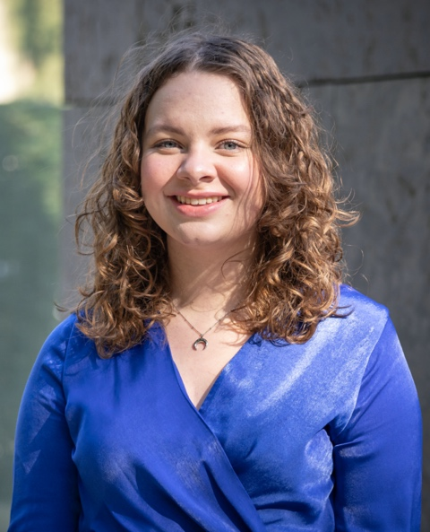 | Fractie: Fractie SAM | Positie op lijst: 5
 | Naam kandidaat: Michelle Saris
Introductietekst
Mijn naam is Michelle Saris, ik ben 19 jaar oud en kom oorspronkelijk uit Nijmegen. Ik ben momenteel eerstejaarsstudent Online Culture: Art, Media & Society, maar ik woon al ruim anderhalf jaar in Tilburg. Vorig collegejaar heb ik namelijk eerst nog een andere studie gevolgd totdat ik erachter kwam dat mijn huidige studie beter bij me past.
Buiten mijn studie om ben ik actief bij T.S.V. Plato en damesdispuut Perplex. Ook verzorg ik al jaren bijlessen en geef ik wekelijks huiswerkbegeleiding aan leerlingen op een middelbare school, wat ik met ontzettend veel plezier doe. In mijn overige vrije tijd ga ik graag naar concerten met vrienden of maak ik zelf muziek.

Doordat ik al een aantal jaar zelf werk in het onderwijs, ben ik er erg gepassioneerd over en vind ik het ontzettend belangrijk dat de kwaliteit van ons onderwijs op de universiteit optimaal is en dat dit ook behouden blijft. Iets wat daarbij komt kijken is wat mij betreft het creëren van een open sfeer waarin iedere student zich welkom en gehoord voelt. Of het nou gaat om Nederlandse studenten, internationale studenten, of studenten met een functiebeperking; studeren is voor iedereen en iedereen moet zich welkom kunnen voelen. Dit is zo’n belangrijk punt voor mij omdat ik zelf aan het begin van dit collegejaar een ongeluk heb gehad waardoor ik een aantal maanden niet heb kunnen lopen. Hierdoor heb ik ervaren hoe lastig het kan zijn als je studeert met een functiebeperking en kan ik me misschien wat beter inleven in verhalen van studenten die langdurig dit soort problemen voor hun kiezen krijgen. Hoe dan ook, deze ervaring heeft me gemotiveerd om me samen met Fractie SAM in te zetten voor een inclusieve universiteit waar alle studenten zich welkom voelen!

English
Picture | Party: Student Party SAM | Position on list: 5
 | Name candidate: Michelle Saris
Tekst
My name is Michelle Saris, I am 19 years old and originally from Nijmegen. Currently, I am in my first year of the bachelor’s degree Online Culture: Art, Media & Society. However, I have been living in Tilburg for a year and a half already. In the previous academic year, I followed a different programme at Tilburg University until I found out that my current bachelor’s degree fits me better. Outside my studies I am an active member of T.S.V. Plato and my sorority Perplex. Besides, I tutor high school students, and I have been doing this for a few years now. I really enjoy being able to help students this way! In my spare free time, I enjoy going to concerts with friends or making music myself.

Because I have been actively involved with education for a few years already, I am truly passionate about it. I think it is important to ensure the best quality of education for everyone and an important factor to excel is to feel welcome at your university. Because of this, it is important to create a welcoming environment for all students where everyone feels heard. Whether it is about Dutch students, international students, or students with a disability; education is for everyone, and everyone should feel welcome. This is especially important to me because at the beginning of this academic year, I was involved in an accident which resulted in a serious hip fracture. I was not able to walk for a few months and had to rehabilitate while trying to keep up with my studies at the same time. I experienced this can be quite difficult and while I cannot imagine how difficult it can be when you have to deal with something that limits you on a daily basis, I do think I am able to understand a bit better what problems there are when studying with a disability. This experience, however, truly motivates me to make the university a more inclusive and welcoming space for all!

Nederlands (English below)
Foto kandidaat  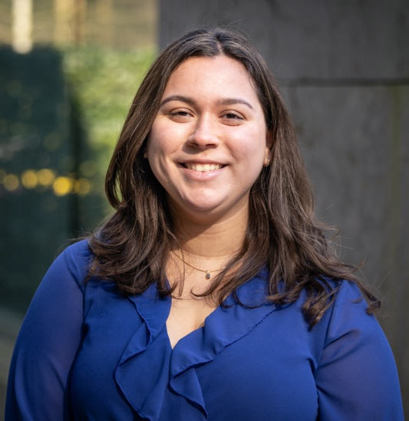 | Fractie: Fractie SAM | Positie op lijst: 6
Naam kandidaat: Celeste
Franssen

Introductietekst
My name is Celeste Franssen and I’m 23 years old. I’m from the small island of Aruba, and moved to The Netherlands in the summer of 2019 to pursue my studies in Psychology. In my second year I joined SAM as part of the international committee, and this year I am part of the newsletter committee. Near the end of the first semester I decided to apply for a board year, and now here I am as the #6 candidate for party SAM!
My statement is that both international and Dutch students are to be facilitated and guided properly. With focus on the student facilities, I aim for students to have a smooth academic career at Tilburg University.
In the current post-pandemic transition, students may face the aftermath of the effects of the pandemic on their wellbeing and study performance. A lack of structure and motivation may be the cause.. As an international student myself, I’ve had firsthand experience with homesickness and rough patches. With proper support and facilities, these don’t have to become an issue that hinder my academic progress. I want students to be able to request online education for when they hit a bump and need to go home for a while. By being able to follow their courses online for their time away, students don’t have to worry about falling behind in their studies. Next to this, I want to see the amount of guidance improved. Students need help to get back on their feet after the pandemic. With an improved PASS program structured uniquely for each faculty, students can regain their independence and structure in life at university.

English
Picture | Party: Student Party SAM | Position on list: 6
Name candidate: Celeste
Franssen

Tekst
Mijn naam is Celeste Franssen en ik ben 23 jaar. Ik kom uit Aruba en ben in de zomer van 2019 naar Nederland verhuisd om psychologie te studeren. In mijn tweede jaar ben ik lid geworden van SAM als voorzitter van de international committee en dit jaar ben ik dat voor de newsletter committee. Tegen het einde van het eerste semester besloot ik te solliciteren voor een bestuursjaar, en nu ben ik hier als de #6 kandidaat voor fractie SAM!
Mijn stelling is dat zowel internationale als Nederlandse studenten goed moeten worden gefaciliteerd en begeleid. Met focus op de studenten faciliteiten streef ik naar een vlotte academische loopbaan bij Tilburg University.
In de huidige post-pandemische overgang kunnen studenten worden geconfronteerd met de nasleep van de effecten van de pandemie op hun welzijn en studieprestaties. Een gebrek aan structuur en motivatie kan de oorzaak hiervan zijn.
Als internationale student heb ik ervaring met heimwee en moeilijke periodes. Met de juiste ondersteuning en faciliteiten hoeven dit geen problemen te worden die mijn studievoortgang belemmeren. Ik wil dat studenten online onderwijs kunnen aanvragen voor als ze tegen een stootje aankomen en even naar huis moeten. Door hun vakken online te volgen voor hun tijd weg, hoeven studenten zich geen zorgen te maken over studievertraging. Daarnaast wil ik de hoeveelheid begeleiding verbeterd zien worden. Studenten hebben hulp nodig om weer op de been te komen na de pandemie. Met een verbeterd PASS-programma dat uniek is gestructureerd voor elke faculteit, kunnen studenten hun onafhankelijkheid en structuur in het leven op de universiteit terugkrijgen.

Nederlands (English below)
Foto kandidaat  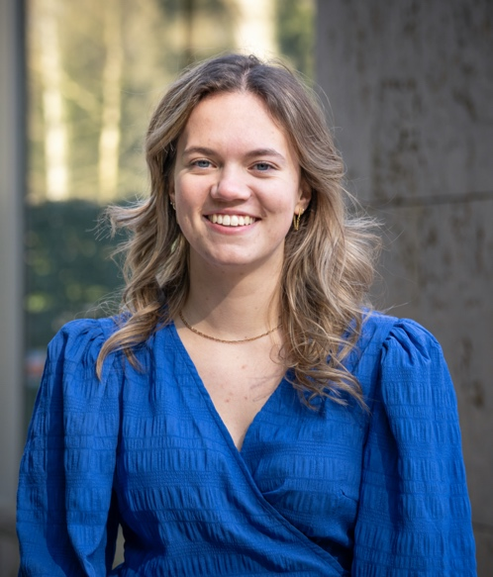 | Fractie: Fractie SAM | Positie op lijst: 7
 | Naam kandidaat: Nikki Curvers
Introductietekst
Hey! Mijn naam is Nikki en ik ben tweedejaars communicatie- en informatiewetenschappen student. Zelf kom ik uit een klein dorpje in 'Het smalste stukje van Limburg’. Dit jaar sta ik op plek 7 van de lijst bij Fractie SAM. Mocht ik een plekje bemachtigen binnen de universiteitsraad dan wil ik mij vooral gaan inzetten om een duurzame universiteit te creëren die aansluit bij de studentenbehoefte. Onze studententijd is al een zware periode, vooral tijdens de corona crisis, maar ik wil er samen met SAM alles aan doen om dit voor jou zo prettig mogelijk te laten verlopen. Om jou te kunnen vertegenwoordigen in de universiteitsraad heb ik wel eerst jouw stem nodig op 12, 13 of 14 april tijdens de verkiezingen. Kan ik op jouw stem rekenen?

English
Picture | Party: Student Party SAM | Position on list: 7
 | Name candidate: Nikke Curvers
Tekst
Hey! My name is Nikki and I am a second year communication and information sciences student. I am from a small village in ‘The narrowest part of Limburg’. This year I am number 7 on the list of Student Party SAM. If I secure a place on the university council, I will mainly focus on creating a sustainable university that meets student needs. Our student days are already experiencing a tough period, especially during the corona crisis, but I want to do everything I can together with SAM to ensure this goes as smoothly as possible. To be able to represent you in the university council, I first need your vote on April 12, 13 or 14 during the elections. Can I count on your vote?

Nederlands (English below)
Foto kandidaat  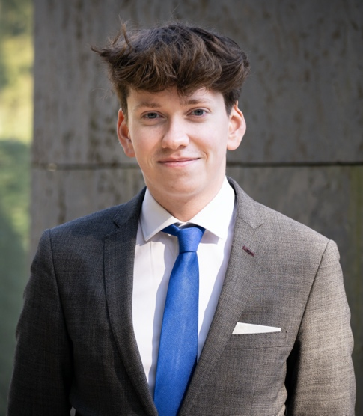 | Fractie: Fractie SAM | Positie op lijst: 8
Naam kandidaat: Oscar van
Raak

Introductietekst
Hey! Mijn naam is Oscar van Raak, ik ben student Rechtsgeleerdheid aan de Universiteit van Tilburg, waar ik nu in mijn derde jaar zit. Daarvoor heb ik een jaar bestuurskunde gestudeerd, waarme ik redelijk bekend ben op Tilburg Law School (TLS). Sinds het begin van mijn studie ben ik actief bij Magister JFT, de studievereniging van de rechtenfaculteit.

Mijn missie is strijden voor meer inclusiviteit en duurzaamheid op onze Tilburgse universiteit. Door corona hebben veel studenten niet de kans gehad om het universiteitsleven ten volste te beleven, en hebben ze vaak minder contacten opgedaan dan normaal. Dan is het makkelijker om buiten de boot te vallen dan we misschien denken, wat een bijzonder zorgelijke ontwikkeling is.

Nu, meer dan ooit, is het belangrijk om oog te bieden voor élke student, ongeacht hoe actief ze zijn en ongeacht hoe vaak ze op de campus te vinden zijn. Het is voor fractie SAM en voor mij niet een student zijn afkomst, maar onze gezamenlijke toekomst die er toe doet.

English
Picture | Party: Student Party SAM | Position on list: 8
Name candidate: Oscar van
Raak

Tekst
Hey! My name is Oscar van Raak, I am a Dutch Law student at Tilburg university. Currently I'm in my third year, and well on my way to follow a master programme next year. Before my study law, I studied Public Administration for a year, also at Tilburg University. With four years of experience at Tilburg Law School behind me, I know my way around the most beautiful faculty at our university.

My mission is fighting for more inclusivity and sustainability at Tilburg University. Because of the corona pandemic, a lot of students have not had the opportunity to fully experience university life. Often that lead to students making fewer contacts than in ‘normal’ years. Because of that, it is easier to be left out than we might expect, which is a particularly worrisome development.

Now, more than even, it is important to keep an eye on every student. No matter how active they are and no matter how often they can be found on campus. For student party SAM and for me, it is not a student’s origin that matters, it is our joint destination.

Nederlands (English below)
Foto kandidaat  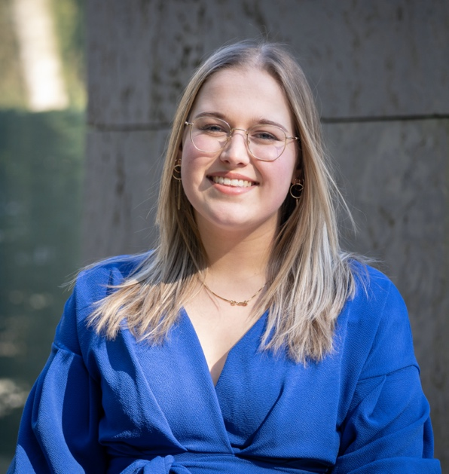 | Fractie: Fractie SAM | Positie op lijst: 9
Naam kandidaat: Juliette
Burmanje

Introductietekst
Hi! Ik ben Juliette Burmanje en ik ben tweedejaars sociologie student. Ik woon al mijn hele leven rondom Tilburg en zit hier dus erg goed op mijn plek. Ik ben altijd erg sportief bezig en ben dan ook lid van T.S.R. Vidar. In mijn eerste studiejaar ben ik gelijk ingestroomd bij SAM, waar ik me nu dus al twee jaar inzet. Dit jaar sta ik op nummer 9 van de lijst bij Fractie SAM. Wanneer ik een plekje mag bemachtigen binnen de universiteitsraad wil ik prioriteit bieden aan genoeg sportieve faciliteiten en het fysieke welzijn van studenten wat hiermee samenhangt in acht nemen. Na zo’n jaar corona zijn we allemaal wel toe aan meer en betere sportieve mogelijkheden om allemaal zowel mentaal als fysiek een stukje sterker te worden.

English
Picture | Party: Student Party SAM | Position on list: 9
Name candidate: Juliette
Burmanje

Tekst
Hi! My name is Juliette Burmanje and I am a second year sociology student. I've lived around Tilburg all my life, so this is really my hometown. I love to sport a lot and I am a member of T.S.R. vidar. In my first year of study I immediately joined SAM, where I have been committed for two years now. This year I am at number 9 on the list of Student Party SAM. If I can secure a place on the university council, I want to prioritize enough sporting facilities and take into account the physical well-being of students. After such a year of corona, we are all ready for more and better sportive opportunities to become a bit stronger both mentally and physically.

